Formularz – opis punktu POI w aplikacji (POI - miejsce zaplanowane na spacerze, którego nie ma w aplikacji)
Nazwa  Maksymalnie 50 znaków. | Staw Grabówka Duża
Opis miejsca/obiektu  Maksymalnie 400 znaków. | Staw Grabówka Duża jest stawem założonym w XVII W po wyrobisku pozostałym, po wydobyciu rudy darniowej. Akwen liczył niegdyś 230ha powierzchni obecni ok.100ha. Staw został w latach 70 XX w pogłębiony z pozostałego materiału usypano kilka wysp.
Rodzaj kategorii  Do jakiej kategorii można przypisać punkt POI np. obiekt turystyczny, obiekt przyrodniczy, restauracja, hotel, łowisko, dla aktywnych, dla rodzin z dziećmi, miejsce dostępne publicznie itp. | Obiekt przyrodniczy
Współrzędne geograficzne  Można pobrać z Google Maps | 51°31'12.6"N 17°05'52.4"E
Zdjęcie miejsca/obiektu  Zdjęcie stanowi okładkę propozycji, która wyświetla się po wejściu w punkt POI na aplikacji. Format: JPG. Min. rozmiar 1440x960. Maksymalnie 500KB.  Wklej zdjęcie poglądowe oraz link do pobrania zdjęcia w lepszej jakości. | 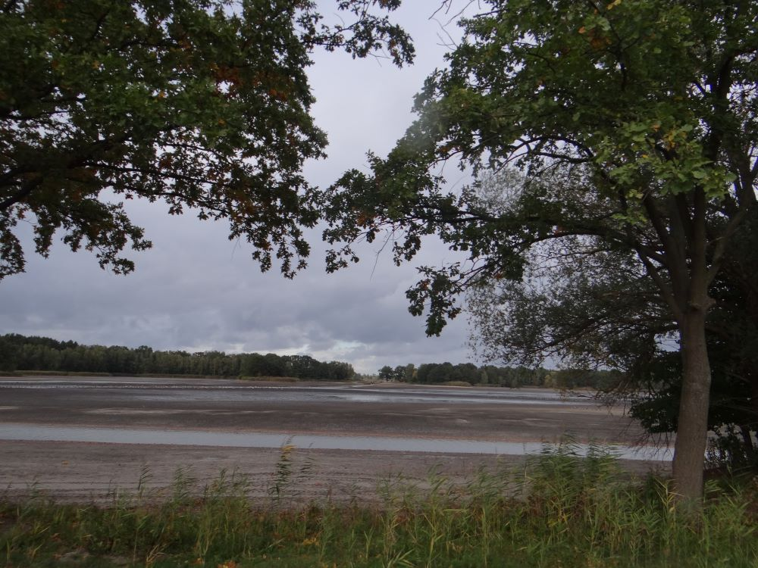
Godziny otwarcia miejsca/obiektu  Wpisz godziny lub nie dotyczy | Nie dotyczy
Udogodnienia przy miejscu/obiekcie – jeśli dotyczy  Maksymalnie 150 znaków.  Np. dostępny dla osób  z niepełnosprawnością, miejsce przyjazne dla zwierząt, WiFi, bezpłatny parking, plac zabaw. | Nie dotyczy
Dane adresowe
Ulica z numerem | Nie dotyczy
Kod pocztowy | 56-300
Miejscowość | Nie dotyczy
Gmina | Milicz
Dane kontaktowe
E-mail kontaktowy | Nie dotyczy
Telefon kontaktowy | Nie dotyczy
Strona internetowa | Nie dotyczy

